Temat : Wielkanoc –Zwyczaje wielkanocne

Tradycje i zwyczaje świąt Wielkiej Nocy
Wielkanoc – największej najstarsze święto chrześcijańskie, obchodzone na pamiątkę zmartwychwstania Chrystusa. Od soboru w Nicei (325r.) obchodzone w pierwszą niedzielę po pierwszej wiosennej pełni Księżyca (między 21 marca a 25 kwietnia).
- Palemki na szczęście. Dawniej ozdabiano mchem, kolorowymi piórkami lub kwiatami gałązki wierzb, malin albo porzeczek. Po ich poświęceniu biło się domowników, aby zapewnić im szczęście przez cały rok. Połknięcie poświęconej bazi wróżyło zdrowie i bogactwo.
- Świąteczne porządki to nie tylko lśniący, czysty dom.
Mają również symboliczne znaczenie- wymiatamy z mieszkania zimę, a wraz z nią wszelkie złoi choroby.
- Topienie Judasza. W Wielką Środę młodzież topiła słomianą kukłę (Judasza). Przed wrzuceniem jej do wody przeciągano ją po okolicy, gdzie mieszkańcy wymierzali jej sprawiedliwość – okładając ją kijami.
- Kraszanki- gotowanie jaja w barwnym
wywarze w celu uzyskania koloru np.: brązowy – łupiny cebuli, czarny- liście dębu, różowy – sok z buraka.
- Wielkanocny koszyczek
Wielka Sobota to czas, kiedy święcimy pokarmy. W koszyczku nie może zabraknąć baranka (symbolu Zmartwychwstania), wędlin (symbolu kończącego się postu), jajka (symbolu narodzenia), masła (symbolu dobrobytu). Do wielkanocnego koszyczka wkłada się również sól, pieprz, chleb i ozdoby wielkanocne.
- Potrawy wielkanocne. Na stole podczas świąt nie może zabraknąć żurku z białą kiełbasą i kawałkami jajka. Jajka są symbolem nowego życia i tradycja głosi, że im więcej potraw z jajkiem na wielkanocnym stole tym większa będzie pomyślność domowników. Należy również upiec baby i mazurki wielkanocne.
- Lany poniedziałek Śmigus- dyngus- tego dnia oblewano wszystkich
i wszędzie.
- Szukanie zajączka Wspólna zabawa po zakończeniu śniadania,
polegająca na znalezieniu małej niespodzianki.
2. Film o Wielkanocy : https://www.youtube.com/watch?v=nDlJVu4rXrU

3. Song Easter bunny : https://www.youtube.com/watch?v=hb9tt7LiYrc

4. Dorysuj tyle jajek ile jest kur.
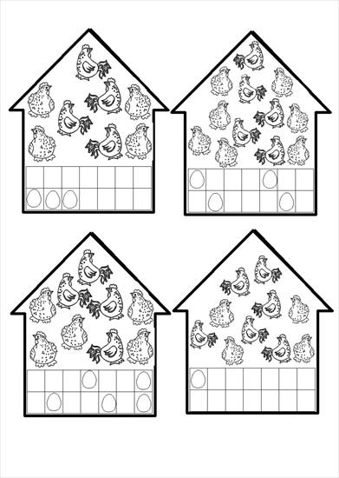

5. Pokoloruj ten obrazek z którym kojarzy ci się Wielkanoc.
